BWV an der Podiumsdiskussion zur Kommunalwahl 2024 am 24.04.24

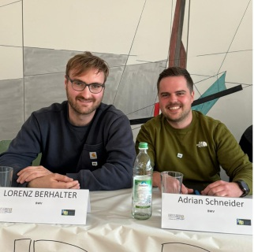
Unsere Kandidaten Lorenz und Adrian nahmen am 24. April an der Podiumsdiskussion „Jugend redet mit“ im Bildungszentrum Parkschule teil. Organisiert von engagierten Schülerinnen und Schülern, wurden sie und die 3 weiteren Liste zu Fragen rund um die Themen Sicherheit & Freizeitgestaltung befragt. Chapeau vor der Leistung der Jugendlichen ? starker Auftritt. Gerade hier auf Instagram wollen wir euch in Zukunft auch ein offenes Ohr bieten - schreibt uns gerne einfach an ✌️und natürlich: geht wählen - nur so könnt ihr mitentscheiden wer eure Zukunft gestaltet ?.

Wer aktuelle Infos zur BWV möchte, sollte unserem WhatsApp Kanal folgen oder BWV KRESSBRONN (@bwv_kressbronn) • Instagram-Fotos und -Videos

